BAB III

ANALISA DAN PERANCANGAN

Analisa Masalah
Anemia 0adalah 0penyakit 0dimana 0tubuh 0tidak 0memproduksi 0sel 0darah 0merah 0dengan 0baik. 0Jika 0darah 0tidak 0mengandung 0sel 0darah 0merah 0yang 0sehat, 0dapat 0menyebabkan 0anemia. 0Ketika 0tubuh 0terkena 0anemia 0yang 0disebabkan 0oleh 0kekurangan 0sel 0darah 0merah 0atau 0sel 0darah 0merah 0yang 0tidak 0berfungsi 0dengan 0baik 0di 0dalam 0tubuh, 0maka 0dapat 0menyebabkan 0berkurangnya 0pengiriman 0oksigen 0ke 0organ 0tubuh. 0Gejala 0anemia 0mungkin 0termasuk 0kelelahan, 0kulit 0pucat, 0sesak 0napas, 0pusing, 0pusing, 0atau 0detak 0jantung 0yang 0cepat. 0Pengobatan 0anemia 0tergantung 0pada 0diagnosis 0awal. 0Suplemen 0zat 0besi 0dapat 0digunakan 0untuk 0kekurangan 0zat 0besi. 0Suplemen 0vitamin 0B 0dapat 0digunakan 0ketika 0kadar 0vitaminnya 0rendah. 0Transfusi 0darah 0dapat 0digunakan 0untuk 0kehilangan 0darah. 0Obat 0perangsang 0darah 0dapat 0digunakan 0ketika 0hematopoiesis 0manusia 0berkurang.

3.1.1 Permasalahan
Setelah meneliti masalah yang timbul pada penyakit anemia, maka dilakukanpemecahan masalah dengan cara mendiagnosa penyakit anemia yang lebih efektif sebagai berikut :
1. Minimnya informasi tentang penyakit anemia pada masyarakat yang menyebabkan salah penanganan.
2. Kurangnya penyuluhan informasi tentang penyakit anemia pada masyarakat.
3. Dengan adanya pendemi covid-19 membuat masyarakat kesulitan mencari dokter untuk konsultasi penyakit anemia karena masalah financial.

3.1.2 Solusi Masalah
  - Membuat sistem pakar yang membantu meberikan informasi tentang penyakit anemia beserta gejala dan solusinya
  - Sistem ini dibuat untuk mrnggantikan pakar sebagai pengganti dokter saat pandemi covid-19
  - Membantu masyarakat mendapat penyuluhan tentang penyakit anemia meski di tengah pandemic covid-19

3.1.3 Perancangan
- Untuk menentukan factor ketidakpastian dalam tahap ini digunakan metode certainty factor.
- Dilakukan tahapan sebagai pembantu dalam alur inferensi.

Perhitungan Manual

Backward Chaining
Metode 0backlinking 0adalah 0jenis 0penalaran 0terbalik 0yang 0menyimpulkan 0dari 0(target) 0dengan 0menemukan 0hipotesis 0dan 0fakta 0yang 0mendukung 0asumsi 0tersebut. 0Pendekatan 0backward 0chaining 0adalah 0kebalikan 0dari 0forward 0chaining, 0yang 0dimulai 0dengan 0hipotesis 0(objek) 0dan 0membutuhkan 0informasi 0untuk 0ditemukan 0atau 0dilihat. 0Mesin 0inferensi 0backlink 0sering 0disebut 0sebagai 0"object-driven/object-driven".
Mesin 0inferensi 0adalah 0bagian 0dari 0sistem 0pakar 0yang 0mencoba 0menggunakan 0informasi 0yang 0diberikan 0untuk 0menemukan 0objek 0yang 0sesuai. 0Mesin 0inferensi 0terbagi 0dalam 0dua 0kategori, 0deterministik 0dan 0probabilistik. 0Fondasi 0yang 0membentuk 0mesin 0inferensi 0meliputi: 0forward 0chaining, 0backward 0chaining, 0dan 0rule 0values 0(yang 0merupakan 0awal 0dari 0forward 0chaining 0dan 0backward 0chaining). 0Langkah-langkah 0penerapan 0metode 0backlinking 0pada 0sistem 0pakar 0adalah:
- Knowledge 0Base 0(basis 0pengetahuan). 0
- Menentukan 0Rule(aturan) 0atau 0inference 0Engine 0untuk 0memulai 0penalaran 0mendapatkan 0kesimpulan(goals) 0dari 0hipotesa(objek) 0untuk 0mendapatkan 0fakta. 0
- Membuat 0Output(hasil) 0dalam 0bentuk 0solusi 0dari 0hasil 0penalaran. 0
Berikut 0ini 0adalah 0tabel 0perhitungan 0yang 0digunakan 0pada 0Backward 0Chaining
Tabel 3.6 Perhitungan Backward Chaining
No | Aturan
R1 | IF 0A 0& 0B 0THEN 0C
R2 | IF 0C 0THEN 0D
R3 | IF 0A 0& 0E 0THEN 0F
R4 | IF 0A 0THEN 0G
R5 | IF 0F 0& 0G 0THEN 0D
R6 | IF 0G 0& 0E 0THEN 0H
R7 | IF 0C 0& 0H 0THEN 0I
R8 | IF 0I 0& 0A 0THEN 0J
R9 | IF 0G 0THEN 0J
R10 | IF 0J 0THEN 0K

Seperti 0terlihat 0pada 0tabel 0di 0atas, 0ada 010 0aturan 0yang 0tersimpan 0dalam 0basis 0pengetahuan. 0Mengingat 0fakta 0awal: 0A 0dan 0E 0(artinya 0A 0dan 0E 0harus 0benar). 0Ingin 0membuktikan 0apakah 0suatu 0nilai 0benar 0(asumsikan: 0K). 0Langkah-langkah 0penalarannya 0adalah 0sebagai 0berikut: 0Pertama 0kita 0mencari 0R1 0yang 0rulenya 0memiliki 0trailing 0K. 0Ternyata 0setelah 0dicari, 0ditemukan 0K-rules 0baru 0di 0R10. 0Untuk 0membuktikan 0K 0benar, 0J 0harus 0dibuktikan 0benar. 0
Jadi 0kita 0mencari 0aturan 0dengan 0J. 0Kita 0mulai 0dengan 0aturan 0R1, 0dan 0ternyata 0hanya 0di 0R8 0kita 0bisa 0menemukan 0aturan 0dengan 0J. 0Untuk 0membuktikan 0J 0benar, 0I 0dan 0A 0harus 0dibuktikan 0untuk 0menjadi 0benar. 0Untuk 0membuktikan 0bahwa 0I 0pada 0R7 0benar, 0kita 0harus 0membuktikan 0bahwa 0C 0dan 0H 0benar. 0Untuk 0melakukan 0ini, 0kita 0juga 0perlu 0menemukan 0aturan 0yang 0diikuti 0oleh 0C 0di 0R1. 0
Untuk 0membuktikan 0bahwa 0C 0benar 0di 0R1, 0kita 0harus 0membuktikan 0bahwa 0A 0dan 0B 0benar. 0Ini 0sangat 0jelas 0karena 0A 0adalah 0fakta. 0Dan 0B 0tidak 0dapat 0membuktikan 0kebenarannya, 0karena 0yang 0terakhir 0B 0juga 0tidak 0memiliki 0aturan 0pengetahuan 0selain 0fakta. 0Oleh 0karena 0itu, 0kita 0tidak 0dapat 0membuktikan 0kebenaran 0hipotesis 0K 0dari 0penalaran 0ini. 0Tetapi 0kami 0memiliki 0hal 0lain 0yang 0berkaitan 0dengan 0penalaran. 0
Kami 0melakukan 0backtracking. 0Kami 0membuktikan 0kebenaran 0C 0lagi 0dengan 0mencari 0aturan 0lain 0dengan 0hasil 0C 0. 0Dia 0tidak 0ditemukan. 0Kami 0kembali 0lagi 0dengan 0mencari 0aturan 0dengan 0konsekuensi 0saya, 0dan 0mereka 0juga 0tidak 0ada. 0Sekali 0lagi 0kita 0kembali 0dan 0mencari 0aturan 0dengan 0trailing 0J 0dan 0kita 0menemukannya 0di 0R9, 0jadi 0kita 0harus 0membuktikan 0kebenaran 0G.
Kita 0mendapatkan 0R4 0dengan 0konsekuen 0G. 0Kita 0perlu 0buktikan 0kebenaran 0A. 0Karena 0A 0adalah 0fakta, 0maka 0terbukti 0bahwa 0G 0benar. 0Dengan 0demikian 0berdasarkan 0penalaran 0ini 0bisa 0dibuktikan 0bahwa 0K 0bernilai 0benar. 0Alur 0inferensi 0dapa 0dilihat 0pada 0Gambar 0berikut 0ino 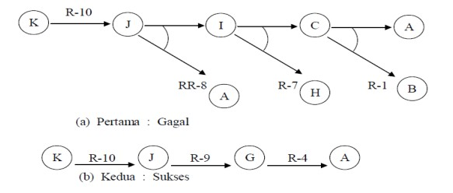
Gambar 3.1 Alur Backward Chaining
Alur 0yang 0digunakan 0pada 0metoded 0Backward 0Chaining 0yang 0memiliki 0aturan 0berbentuk 0IF-THEN 0dan 0proses 0pencarian 0dimulai 0dari 0tujuan 0yang 0menjadi 0solusi 0masalah 0yang 0dihadapi. 0Langkah-langkah 0yang 0dilakukan 0didalam 0penyelesaian 0masalah 0dengan 0metode 0backward 0chaining, 0yaitu:
1. 0Membuat 0basis 0pengetahuan;
2. 0Menentukan 0tabel 0keputusan 0pakar;
3. 0Menentukan 0rule/aturan;
4. 0Menentukan 0goal/solusi;
5. 0Membuat 0pohon 0pelacakan.

3.2.2 Certainty Factor
Dalam 0mengekspresikan 0derajat 0keyakinan, 0certainty 0theory 0menggunakan 0suatu 0nilai 0yang 0disebut 0certainty 0factor 0(CF) 0untuk 0mengasumsikan 0derajat 0keyakinan 0seorang 0pakar 0terhadap 0suatu 0data. 0Certainty 0factor 0memperkenalkan 0konsep 0belief 0/ 0keyakinan 0dan 0disbelief 0/ 0ketidakyakinan.

Tabel 3.7 Data Penyakit Anemia
Kode Penyakit | Nama Penyakit
P1 | Anemia akibat kekurangan zat besi
P2 | Anemia akibat kekurangan vitamin
P3 | Anemia akibat penyakit kronis
P4 | Anemia aplastik
P5 | Anemia hemolitik
P6 | Anemia sel sabit (sickle cell anemia).
P7 | Thalassemia

Tabel 3.8 Data Gejala Anemia
Kode 0Gejala | Nama 0Variabel 0Gejala
G1 | Memiliki 0nafsu 0makan 0terhadap 0benda-benda 0aneh 0seperti 0kertas, 0cat 0atau 0es 0(kondisi 0ini 0dinamakan 0pica).
G2 | Mulut 0terasa 0kering 0dan 0pecah-pecah 0di 0bagian 0sudutnya.
G3 | Kuku 0yang 0melengkung 0ke 0atas 0(koilonychia)
G4 | Geli 0dan 0rasa 0menggelenyar 0di 0bagian 0tangan 0dan 0kaki.
G5 | Kehilangan 0kepekaan 0pada 0indera 0peraba.
G6 | Sulit 0berjalan.
G7 | Mengalami 0kekakuan 0pada 0kaki 0dan 0tangan.
G8 | Mengalami 0demensia.
G9 | Warna 0mata 0dan 0kulit 0menjadi 0kekuningan.
G10 | Warna 0urine 0yang 0berubah 0menjadi 0merah 0atau 0cokelat.
G11 | Borok 0pada 0kaki.
G12 | Gejala 0batu 0empedu.
G13 | Keterlambatan 0perkembangan 0pada 0anak-anak.
G14 | Infeksi
G15 | Efek 0samping 0obat
G16 | Paparan 0zat 0kimia 0beracun.
G17 | Faktor 0turunan 0genetik
G18 | Kelelahan.
G19 | Mudah 0terkena 0infeksi.
G20 | Nyeri 0tajam 0pada 0bagian 0sendi, 0perut, 0dan 0anggota 0gerak.
G13 | Keterlambatan 0perkembangan 0pada 0anak-anak.
G21 | Urine 0berwarna 0keruh.
G22 | Wajah 0terlihat 0pucat.
G23 | Kelainan 0bentuk 0tulang 0wajah.
G24 | Kulit 0dan 0bagian 0mata 0yang 0berwarna 0putih 0menjadi 0kuning 0(jaundice/penyakit 0kuning).
G25 | Terhambatnya 0pertumbuhan 0tubuh.
G26 | Perut 0menjadi 0bengkak 0(disebabkan 0oleh 0pembesaran 0limpa 0atau 0hati).
G27 | Kekurangan 0sel 0darah 0merah 0

Rumus CF[H,E] 0= 0MB[H,E] 0– 0MD[H,E] 0.........................................................(1)
dengan 0keterangan 0sebagai 0berikut 0:
CF[h,e] 0= 0faktor 0kepastian
MB[h,e] 0= 0ukuran 0kepercayaan 0terhadap 0hipotesis 0h, 0jika 0diberikan 0evidence 0e 0(antara 00 0dan 01)
MD[h,e] 0= 0ukuran 0ketidakpercayaan 0terhadap 0evidence 0h, 0jika 0diberikan 0evidence 0e 0(antara 00 0dan 01)
Menggunakan 0dari 0hasil 0wawancara 0dengan 0pakar. 0Nilai 0CF(Rule) 0serta 0bobot 0dari 0masing-masing 0fakta 0didapat 0dari 0interpretasi 0istilah 0dari 0pakar 0menjadi 0nilai 0CF 0serta 0bobot 0tertentu, 0seperti 0contoh 0pada 0tabel 0berikut 0:
Tabel 3.9 Interpretasi Nilai Bobot
Uncertain 0Term | CF
Definitely 0not | - 00.1
Almost 0certainly 0not | -0.8
Probably 0not | -0.6
Maybe 0not | -0.4
Unknown | -0.2 0to 00.2
Maybe | 0.4
Probably | 0.6
Almost 0certainly | 0.8
Definitely | 1.0
(Sumber : Shortliffe dan Buchanan 1975)
Contoh 0Proses 0Hitung 0Manual 0Atau 0Implementasi 0Metode 0Certainty 0Factor 0(CF)
Pada 0sesi 0diagnosa 0penyakit, 0user 0diberikan 0pilihan 0interpretasi 0yang 0masing-masing 0memiliki 0nilai 0CF 0sebagai 0berikut:
- | Tidak 0Yakin | = | 0.0
- | (Ya) 0Kurang 0Yakin | = | 0.1
- | (Ya) 0Kurang 0Yakin | = | 0.2
- | (Ya) 0Kurang 0Yakin | = | 0.3
- | (Ya) 0Sedikit 0Yakin | = | 0.4
- | (Ya) 0Sedikit 0Yakin | = | 0.5
- | (Ya) 0Cukup 0Yakin | = | 0.6
- | (Ya) 0Cukup 0Yakin | = | 0.7
- | (Ya) 0Yakin | = | 0.8
- | (Ya) 0Yakin | = | 0.9
- | (Ya) 0Sangat 0Yakin | = | 1.0

Proses 0penghitungan 0prosentase 0keyakinan 0diawali 0dengan 0pemecahan 0sebuah 0kaidah 0(rule) 0yang 0memiliki 0gejala 0majemuk, 0menjadi 0kaidah-kaidah 0(rules) 0yang 0memiliki 0gejala 0tunggal. 0
Kemudian 0masing-masing 0rule 0baru 0dihitung 0CF 0nya 0dengan 0memggunakan 0persamaan 02.2:
CF_{combine} | = | CF_{old}+ 0 00CF_{gejala 0 00}*(1- 0 00CF_{old})
Sebagai 0 00contoh 0 00kasus 0 00adalah 0 00proses 0 00pemberian 0 00nilai 0 00CF 0 00pada 0 00setiap 0 00gejala 0 00hingga 0 00perolehan 0 00prosentase 0 00keyakinan 0 00untuk 0 00penyakit 0 00anemia.
Kaidah 0 001:
 | IF | Demam 0 00Tinggi 0 00(Gejala 0 001)
 | AND | Kulit 0 00Pucat 0 00(Gejala 0 002)
 | AND | Lemas 0 00(Gejala 0 003)
 | AND | Pusing 0 00(Gejala 0 004)
 | THEN | Thalasemia

Langkah 0 00pertama, 0 00pakar 0 00menentukan 0 00nilai 0 00CF 0 00untuk 0 00masing-masing 0 00gejala. 0 00Adapun 0 00nilai 0 00CF 0 00yang 0 00diberikan 0 00pakar 0 00misalnya:
CF_{pakar}(Gejala 0 001) | = | 0.4
CF_{pakar}(Gejala 0 002) | = | 0.7
CF_{pakar}(Gejala 0 003) | = | 0.7
CF_{pakar}(Gejala 0 004) | = | 0.6
Misalkan 0 00user 0 00memilih 0 00jawaban 0 00sebagai 0 00berikut:
Gejala 0 001 | = | (Ya) 0 00Cukup 0 00Yakin | = | 0.6
Gejala 0 002 | = | (Ya) 0 00Kurang 0 00Yakin | = | 0.2
Gejala 0 003 | = | (Ya) 0 00Yakin | = | 0.8
Gejala 0 004 | = | (Ya) 0 00Sedikit 0 00Yakin | = | 0.4
Kaidah 0awal 0(kaidah 01) 0yang 0memiliki 04 0gejala 0dipecah 0menjadi 0kaidah 0yang 0memiliki 0gejala 0tunggal, 0sehingga 0menjadi:
Kaidah 01.1:  IF 0Demam 0Tinggi 0(Gejala 01)  THEN 0Anemia | Kaidah 01.3:  IF 0Napas 0Lemas 0(Gejala 03)  THEN 0Anemia
Kaidah 01.2:  IF 0Kulit 0Pucat 0(Gejala 02)  THEN 0Anemia | Kaidah 01.4:  IF 0Pusing 0(Gejala 04)  THEN 0Anemia
Proses 0perhitungan 0manual 0untuk 0kaidah 01.1:
CF_{gejala1} | = | CF(user)*CF(pakar)
 | = | 0.6*0.4
 | = | 0.240
Proses 0perhitungan 0manual 0untuk 0kaidah 01.2:
CF_{gejala2} | = | CF(user)*CF(pakar)
 | = | 0.2*0.7
 | = | 0,140
Proses 0perhitungan 0manual 0untuk 0kaidah 01.3:
CF_{gejala3} | = | CF(user)*CF(pakar)
 | = | 0.8*0.7
 | = | 0.560
Proses 0perhitungan 0manual 0untuk 0kaidah 01.4:
CF_{gejala4} | = | CF(user)*CF(pakar)
 | = | 0.4*0.6
 | = | 0.240

Dikarenakan 0terdapat 0lebih 0dari 0satu 0gejala, 0maka 0untuk 0menentukan 0CF 0penyakit 0selanjutnya 0digunakan 0persamaan 02.3:
CF_{combine1}(CF_{gejala1}, 0CF_{gejala2}) | = | CF_{gejala1}+ 0CF_{gejala2}*(1- 0CF_{gejala1})
 | = | 0.240+0.140 0* 0(1-0.240)
CF_{old1} | = | 0.289

CF_{combine2}(CF_{old1}, 0CF_{gejala3}) | = | CF_{old1}+ 0CF_{gejala3}*(1- 0CF_{old1})
 | = | 0.289+0.560 0* 0(1-0.289)
CF_{old2} | = | 0.604

CF_{combine3}(CF_{old2}, 0CF_{gejala4}) | = | CF_{old2}+ 0CF_{gejala4}*(1- 0CF_{old2})
 | = | 0.604+0.240 0* 0(1-0.604)
CF_{old3} | = | 0.334

Keterangan: 0CFold 0terakhir 0merupakan 0CFpenyakit, 0berdasarkan 0hasil 0perhitungan 0CF 0di 0atas, 0maka 0CF 0penyakit 0adalah 00.334. 0Selanjutnya 0hitung 0persentase 0keyakinan 0terhadap 0penyakit 0dengan 0persamaan
Persentase | = | CF_{penyakit}* 0100
 | = | 0.334*100
 | = | 33.4 0%

Berdasarkan 0hasil 0perhitungan, 0maka 0keterangan 0tingkat 0keyakinan 0berdasarkan 0tabel 0interpretasi 0adalah 0MUNGKIN.

UML 0(Unified 0Modeling 0Language)
Menurut (Nugroho, 2009), 0UML 0(Unified 0Modeling 0Language) 0adalah 0Metodologi 0kolaborasi 0antara 0metode-metode 0Booch, 0OMT 0(Object 0Modeling 0Technique), 0serta 0OOSE 0(Object 0Oriented 0Software 0Enggineering) 0dan 0beberapa 0metode 0lainnya, 0merupakan 0metodologi 0yang 0paling 0sering 0digunakan 0saat 0ini 0untuk 0analisa 0dan 0perancangan 0sistem 0dengan 0metodologi 0berorientasi 0objek 0mengadaptasi 0maraknya 0penggunaan 0bahasa 0“pemrograman 0berorientasi 0objek” 0(OOP).

3.3.1 0Use 0Case 0Diagram
Use-case 0diagram 0merupakan 0model 0diagram 0UML 0yang 0digunakan 0untuk 0menggambarkan 0requirement 0fungsional 0yang 0diharapkan 0dari 0sebuah 0sistem. 0Diagram 0usecase 0digunakan 0untuk 0menggambarkan 0secara 0ringkas 0siapa 0yang 0menggunakan 0sistem 0dan 0apa 0saja 0yang 0bisa 0dilakukannya.
    - Admin
Admin bertugas untuk membuat data penyakit dan gejala. menjelaskan tentang tugas admin dalam sistem yang dapat input data penyakit dan data gejala.

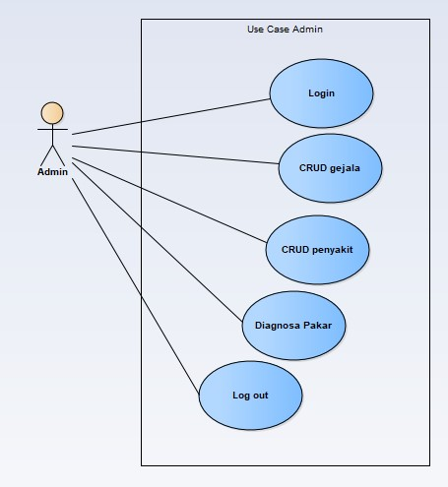
Gambar 3.2 Use Case Diagram Admin

    - User
User memiliki tugas untuk input gejala, melihat hasil cek dan menerima saran pakar. Menjelaskan alur sistem yang dilakukan oleh user yang dapat menginputkan penyakit, melihat hasil cek dan mendapat saran dari pakar.
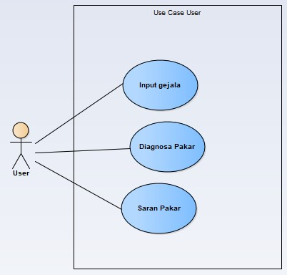
Gambar 3.3 Use Case Diagram User

3.3.2 Activity Diagram
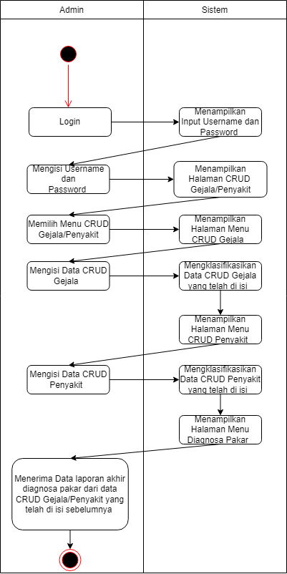
Gambar 3.4 Alur Activity Diagram Admin
Admin akan melakukan proses input username dan password. Kemudian sistem akan melakukan proses checking username dan password admin apakah benar atau salah jika benar maka proses akan melanjutkan ke halaman menu utama, jika salah sistem akan kembali lagi ke menu input username dan password.
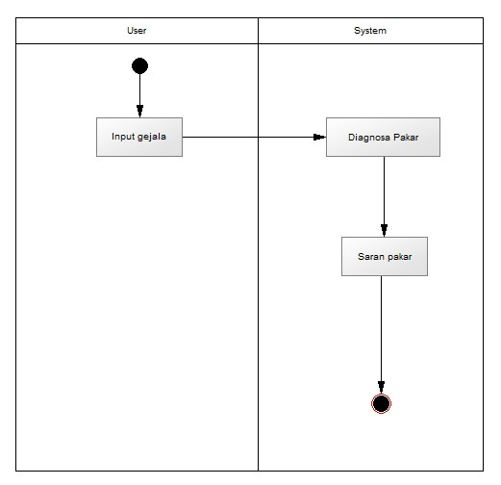
Gambar 3.5 Alur Activity Diagram User
User akan melakukan proses input gejala lalu system akan menampilkan halaman data gejala, user melakukan proses kelola data gejala lalu system akan menampilkan hasil gejala dari database kemudian sistem akan memberikan hasil gejala sesuai kategori yang di inputkan kepada pakar.

3.3.3 Class Diagram
Class diagram yaitu salah satu jenis diagram pada UML yang digunakan untuk menampilkan kelas-kelas maupun paket-paket yang ada pada suatu sistem yang nantinya akan digunakan. Jadi diagram ini dapat memberikan sebuah gambaran mengenai sistem maupun relasi-relasi yang terdapat pada sistem tersebut.
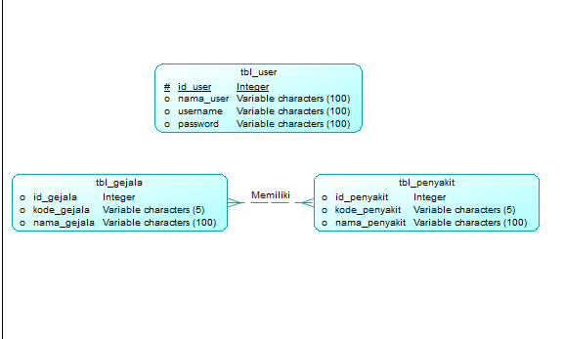
Gambar 3.6 Alur Perancangan Class Diagram

3.4 Perancangan ERD
Entity Relationship Diagram (ERD) adalah diagram yang menggambarkan sebuah susunan data yang disimpan dari sebuah sistem. Yang terdiri dari entitas, atribut, dan relasi, setiap entitas memiliki atribut dan dapat di hubungkan oleh setiap relasi. Dengan adanya ERD maka pada setiap tabel memiliki jalur dan saling berhubungan. Informasi model ERD konseptual dikumpulkan dari kebutuhan tertentu.
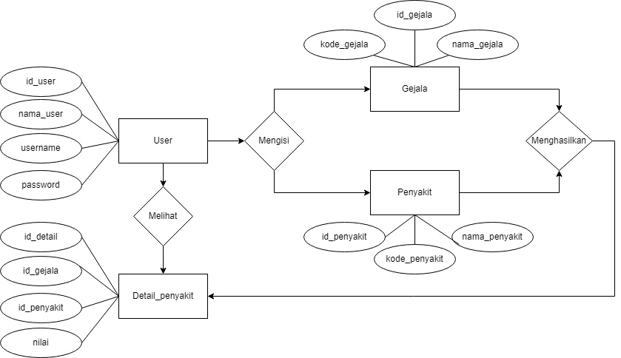

Gambar 3.7 Perancangan ERD Conceptual
Berdasarkan gambar 3.7 diatas merupakan ER-Diagram konseptual yang akan diterapkan pada penelitian ini dengan diketahui bahwa terdapat empat entitas dengan masing-masing atribut yang dimiliki. Pada entitas user diketahui memiliki atribut id_user, nama_user, username dan password yang memiliki relasi mengisi pada entitas gejala dan entitas penyakit. Pada entitas gejala diketahui memiliki atribut id_gejala, nama_gejala dan kode_gejala kemudian pada entitas penyakit diketahui memiliki atribut id_penyakit, nama_penyakit dan kode_penyakit. Dari kedua entitas gejala dan penyakit tersebut masing-masing akan memiliki relasi menghasilkan yang terhubung ke entitas detail_penyakit yang diketahui memiliki atribut id_detail, id_gejala, id_penyakit dan nilai. Kemudian entitas user dapat melihat atau memiliki relasi melihat terhadap entitas detai_penyakit tersebut.

3.5 Perancangan Tabel Database
Penjelasan tentang database berikut ini:
      - Tabel admin
Pada database admin, memberikan sebuah tabel penyimpanan dari setiap data admin, pada tabel database ini menyimpan nama dan password dari setiap admin.
Tabel 3.10 Database User
Field | Type | Length | Key
Id_user | integer |  | Primary Key
nama_user | varchar | 100
username_user | varchar | 100
password_user | varchar | 100

      - Tabel Gejala
Pada database gejala terdapat beberapa nama gejala yang diinputkan oleh admin dalam bentuk kategori sehingga lebih memudahkan user dalam mengetahui setiap data gejala. Sehingga user awam dapat dengan cepat memahami jenis-jenis penyakit anemia.
Tabel 3.11 Database Gejala
Field | Type | Length | Key
id_gejala | integer |  | Primary Key
kode_gejala | varchar | 5
nama_gejala | varchar | 5

      - Tabel Penyakit
Pada database penyakit memberikan penyimpanan pada setiap data gejala yang di peroleh user yang nantinya berisi bobot dari setiap data penyakit yang ada.
Tabel 3.12 Database Penyakit
Field | Type | Length | Key
id_penyakit | integer |  | Primery Key
kode_penyakit | varchar | 5
nama_penyakit | varchar | 100

Perancangan User Interface
            - Halaman Login
Pada halaman ini admin memasukkan username dan password.
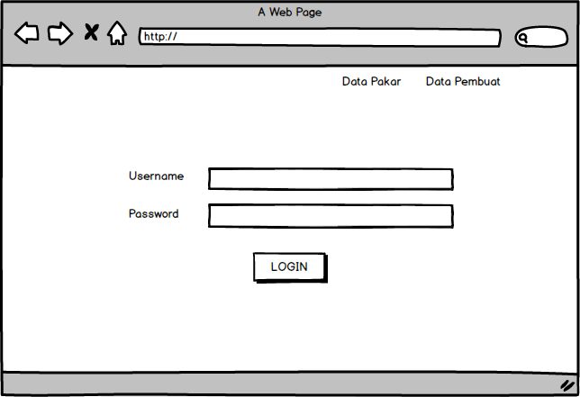
Gambar 3.8 User Interface Halaman Login

            - Halaman Awal
Berikut adalah halaman awal atau halaman utama. Pada halaman ini terdapat pilihan menu yaitu konsultasi, kelola data pasien, Kelola data gejala, Kelola data Saran dan solusi.
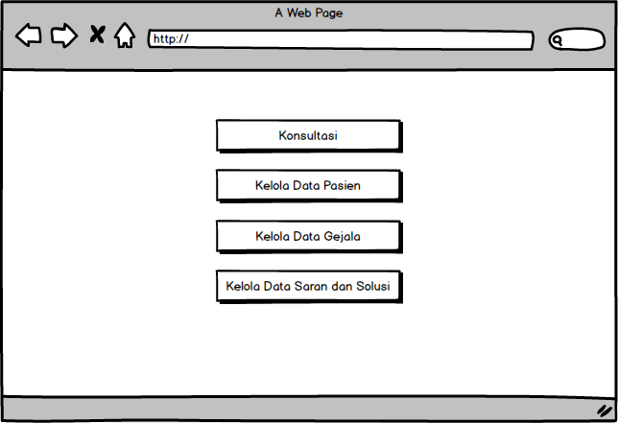
Gambar 3.9 User Interface Halaman Awal

Gambar 3.6.2 Halaman Awal

- Form Konsultasi
Pada form konsultasi pertama harus memasukkan data pasien yang berkonsultasi.
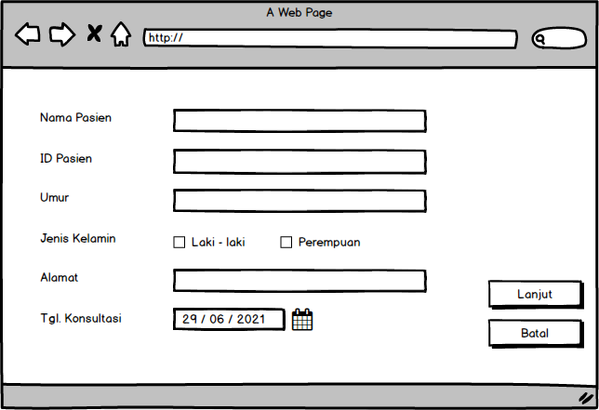
Gambar 3.10 Form Konsultasi Data Pasien

- Form Data Gejala
Pada form Data Gejala yang berupa kuisioner untuk mengklasifikasi penyakit anemia pasien.
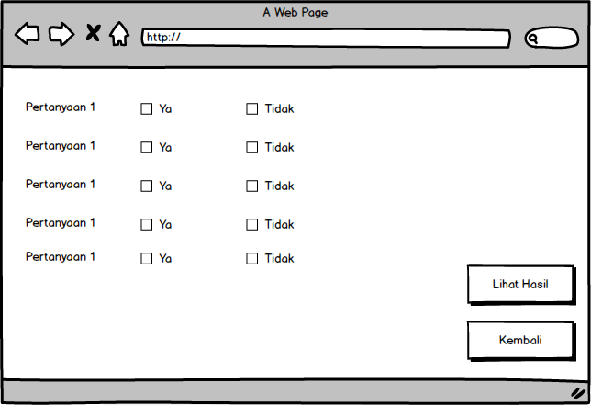
Gambar 3.11 Form Data Gejala

- Hasil dan Solusi Data gejala
Berikut adalah Hasil dan Solusi Data Gejala. Dalam form ini terdapat saran dan solusi yang sesuai dengan gejala yang diderita.
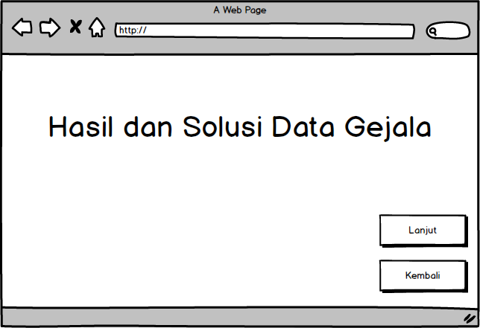
Gambar 3.12 Hasil Data Gejala

- Form Identifikasi Penyakit Anemia
Pada form Identifikasi penyakit anemia berupa pertanyaan yang akan mengidentifikasi jenis anemia pasien.
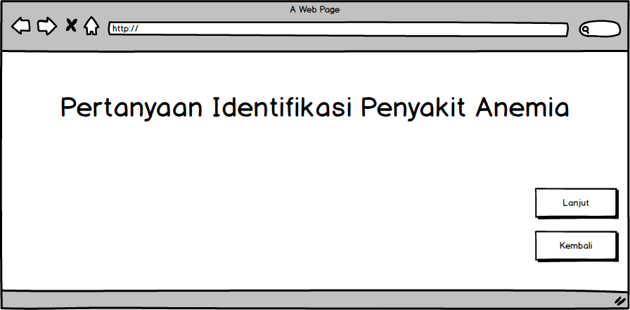
Gambar 3.13 Form Identifikasi Penyakit

Gambar 3.6.6 Form Identifikasi Penyakit Anemia

- Hasil Identifikasi Penyakit Anemia
Berikut adalah form hasil dan kategori yang mengklasifikasikan jenis anemia pasien.
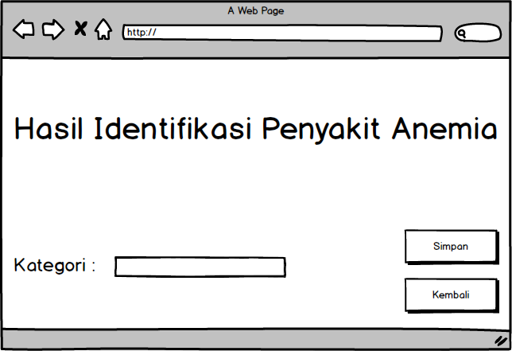
Gambar 3.14 Hasil Identifikasi Penyakit

- Form Kelola Data Pasien
Pada form kelola data pasien dapat dilihat data pasien yang pernah berkonsultasi, mengedit data pasien dan melihat laporan dari pasien.
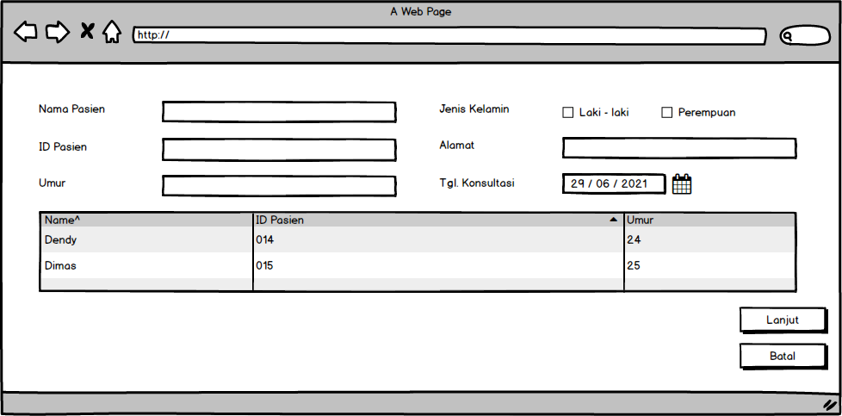
Gambar 3.15 Form Kelola Data Pasien

